兰州文理学院本科毕业论文（设计）工作流程图

学校工作启动
1.教务处下发全校毕业论文（设计）工作安排。
2.各学院制定毕业论文（设计）计划。

11 月上旬
各学院工作启动
各学院成立毕业论文 (设计)工作领导小组；制定毕业论文（设计） 实施方案，报教务处；召开教师和毕业生动员大会。

11 月中旬出题、审题
学院审核指导教师在“教务系统”上申请的课题,确定毕业论文（设计）题目。

放寒假前
- 学院组织开题答辩。2.学生修改开题报告，学院和指导教师审核后，上传开题报告。

论文(设计)准备工作
教师下达任务书，学生根据任务书撰写开题报告，做好前期准备工作。

毕业生选题
学院组织毕业生在“教务系统”上选题（双向选择）。

第二学期5-6周 中期检查
学院检查学生毕业论文（设计）进展情况、教师指导情况，写出中期自查报告。
结束前 2 周启动答辩工作
学院成立答辩委员会， 安排答辩小组，确定答辩时间、地点，落实答辩工作。
答辩前
毕业论文(设计) 审阅、验收和检测
学院组织评阅学生毕
业论文（设计）、检测
验收成果、审定学生
答辩资格。

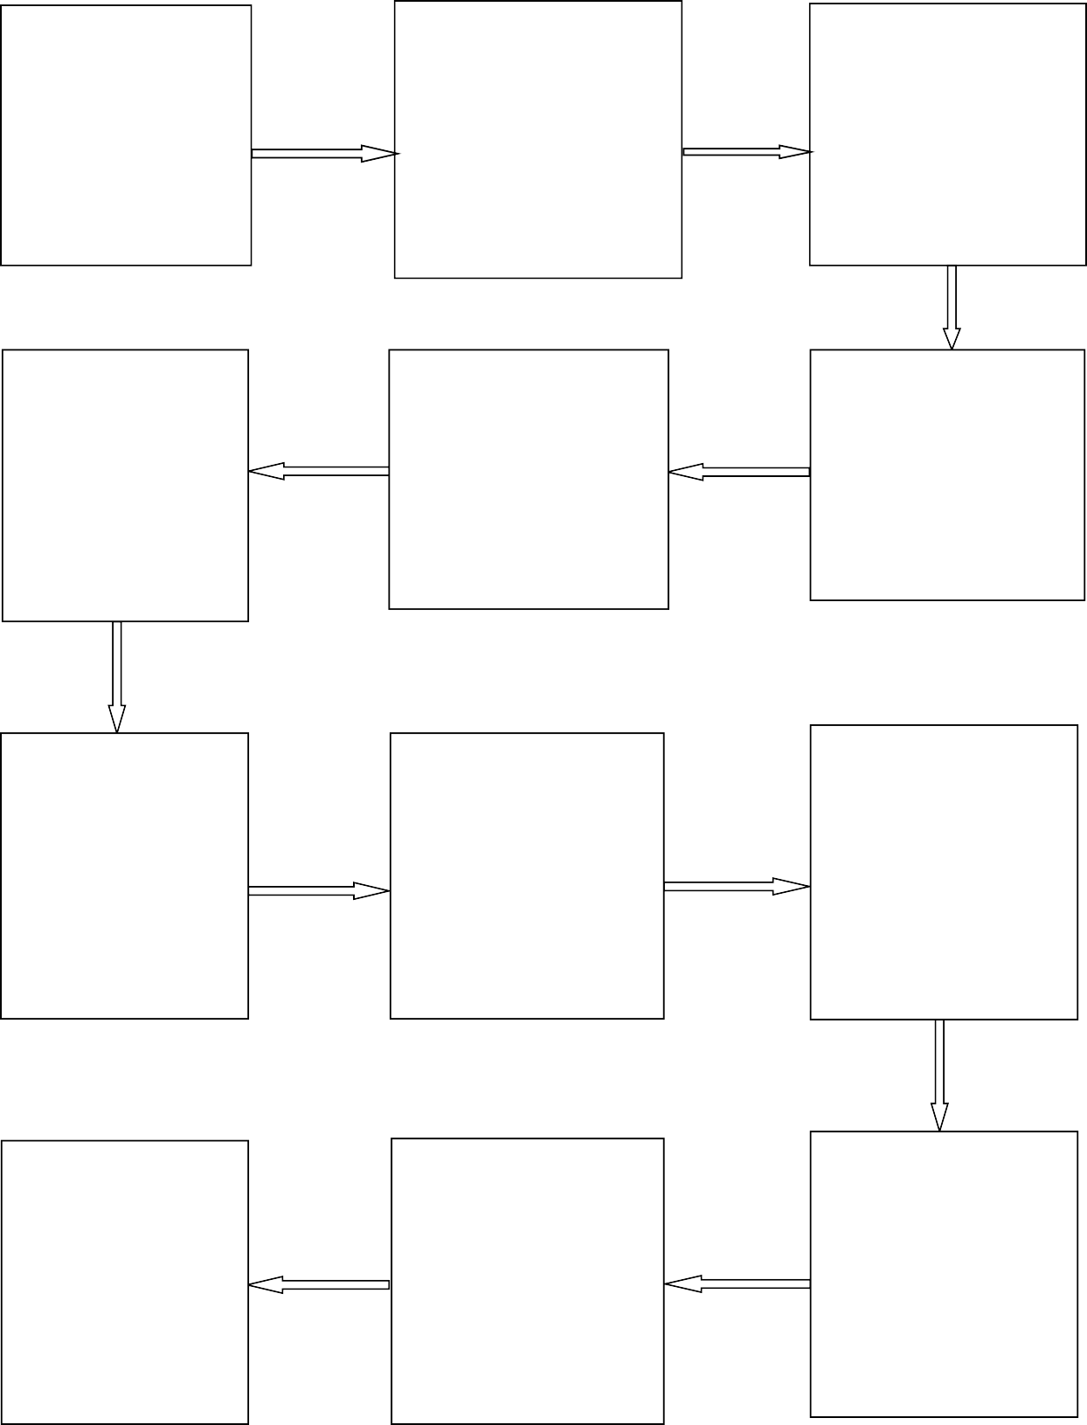
结束后
论文(设计)抽检
学校组织对毕业论文（设计）进行抽检， 反馈和处理。

结束后2周内 总结归档
1.教务处组织评选校级优秀毕业论文（设计）和指导教师。2.教务处和学院分别作出工作总结。3.各学院归档相关资料。

结束前1周
论文（设计）答辩
各学院组织毕业论文（设计）答辩，录入成绩。

